**TRƯỜNG ĐẠI HỌC BÁCH KHOA HÀ NỘI**

**VIỆN CÔNG NGHỆ THÔNG TIN VÀ TRUYỀN THÔNG**

-----🙞🙜🕮🙞🙜----- 

**Lập trình phần mềm quản lý quán cafe C# Winform**

Giáo viên hướng dẫn: ***Nguyễn Đức Tiến***

Thực hiện MSSV

Trần Thị Phượng 20175988

**Hà Nội, 03/2020**

|  |  |  |
| --- | --- | --- |
|  | | |
|  |  |  |

**ĐỀ TÀI: “Lập trình phần mềm quản lý quán cafe C# Winform”**

**Người thực hiện báo cáo**

Trần Thị Phượng

**Hà Nội - 2020**

**MỤC LỤC**

## CHƯƠNG I: KHẢO SÁT

### 1. Giới thiệu đề tài:

Đề tài này nhằm xây dựng chương trình quản lý bán hàng Quán cà phê. Quản lý các công việc quan trọng của quán như: Cập nhập thông tin nhân viên, hàng, khách hàng, bàn. Nhập, xuất, bán hàng, thông kê hàng.

### 2. Khảo sát:

Chương trình giúp cho việc quản lý các công việc trong quán trở lên đơn giản, nhanh chóng và chính xác hơn.

Phạm vị: Chương trình được xây dựng hỗ trợ các mô hình quản lý trong việc bán hàng. Được sử dụng trong nội bộ của tổ chức thực hiện mô hình quản lý đó. Ứng dụng xây dựng cho các đề tài làm bài tập lớn và làm việc theo nhóm.

**Các yếu tố chính:**  
-  Tổ chức: Hệ thống được phân chia thực hiện theo 2 tác nhân đó là chủ quán cà phê và nhân viên. Thực hiện theo các chức năng công việc trong quán.

-  Dữ liệu: Hệ thống bao gồm mọi dữ liệu liên quan đến các thông tin quản lý trong một Quán cà phê: Các loại hàng, loại khách, các bàn, nhân viên, các phiếu xuất nhập hàng, ...

-  Thiết bị: Máy tính xách tay, máy tính để bàn sử dụng hệ điều hành windows 7 trở lên.

### 3. Xác định yêu cầu:

*Yêu cầu sản phẩm:  
  
- Độ tin cậy cao: các kết quả đưa ra chính xác, đầy đủ, ngắn gọn.  
  
- Linh động: Có tính mở, thuận tiện cho việc bảo trì, phát triển hệ thống. Có đầy đủ các tiện ích phục vụ cho người sử dụng. Có khả năng lập các bảng biểu báo cáo theo yêu cầu của người sử dụng. Phải có từng cấp độ ưu tiên cho người sử dụng và đảm bảo việc bảo mật chương trình. Phải có chương trình quản trị hệ thống cho người điều hành, chương trình phải có tiện ích thuận tiện cho việc thêm bớt user, cấp phát quyền, quản trị theo nhóm,... Các phân hệ của chương trình phải tuân thủ theo trật tự thực hiện yêu cầu của người sử dụng và phần giao diện chung.

* Yêu cầu tổ chức

Cài đặt: Microsoft SQL Server Management Studio 18 để quản lý dữ liệu. Visual Studio 2019 dùng để xây dựng chương trình.

+ Phông chữ: Sử dụng phông chữ thống nhất trong tất cả các máy làm việc với hệ thống.  
  
+ Kiểu nhập liệu: Thống nhất kiểu nhập liệu cho ngày, số như sau: Ngày được nhập theo kiểu: dd/mm/yyyy.  
  
- Chuyển giao: Dễ chuyển giao giữa các hệ thống, được áp dụng rộng rãi trong các lĩnh vực.

* Yêu cầu ngoài:

- Bảo mật: Mỗi người sử dụng trong hệ thống cần được phép truy cập đến các chức năng và thông tin cần thiết liên quan đến nhiệm vụ và trách nhiệm của mình, đồng thời không được truy cập đến các chức năng và nằm ngoài phạm vị trách nhiệm của mình. Việc phân quyền làm việc do quản trị hệ thống đảm nhận.

- An toàn: Tất cả các thông tin được lưu trữ toàn vẹn, không mất mát thông tin, không có sự nhầm lẫn sai lệch, thông tin chính xác và được lưu trữ rõ ràng không dư thừa thông tin.

- Tương thích: Dễ tương thích giữa các hệ thống chương trình.

## CHƯƠNG II: PHÂN TÍCH VÀ THIẾT KẾ HỆ THỐNG

1. **Đề xuất phần mềm có các tính năng sau:** 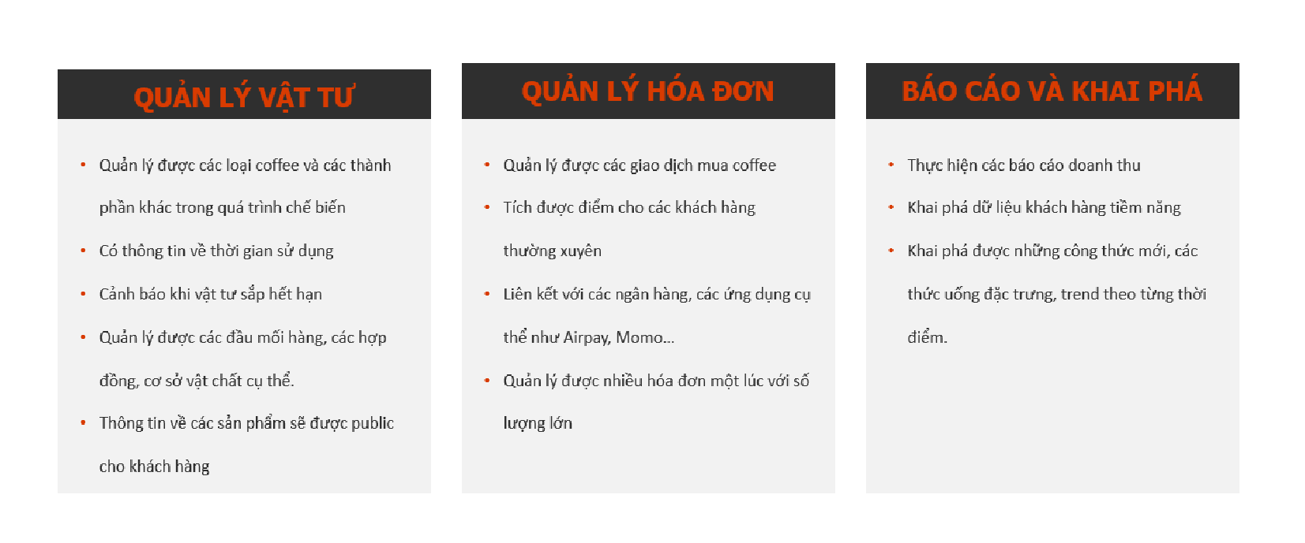
2. **Các tác nhân sử dụng phần mềm:**

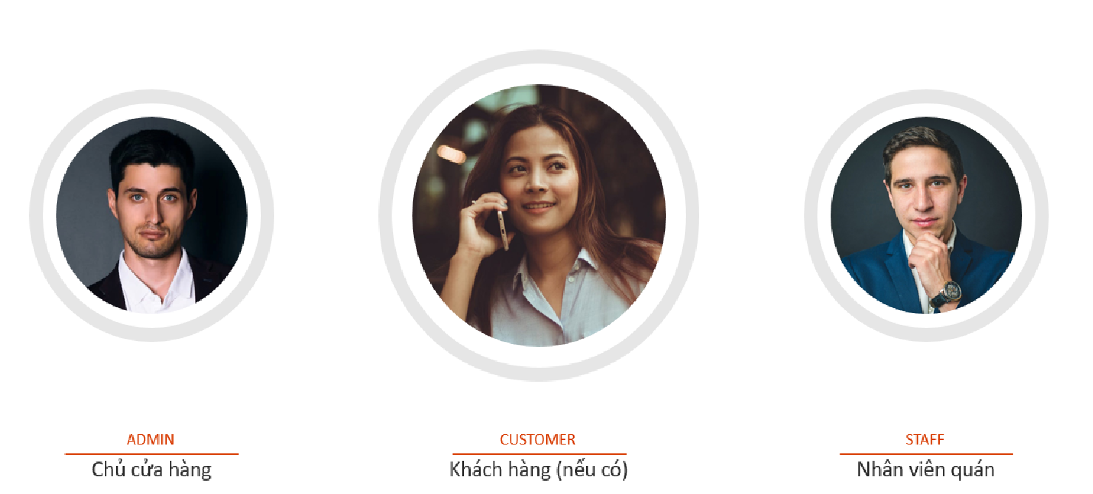

1. **Biểu đồ phân cấp chức năng:**



Một số chức năng tiêu biểu:

|  |  |
| --- | --- |
| **Chức năng** | **Mô tả chức năng** |
| Quản lý thông tin nhân viên của quán | Tìm kiếm hoặc chỉnh sửa các thông tin họ tên, số điện thoại, tên đăng nhập, mật khẩu... của các nhân viên của quán. |
| Đăng ký thành viên cho khách hàng | Thực hiện đăng ký thành viên cho khách hàng và cung cấp |
| Tra cứu điểm hiện tại của khách hàng | Truy xuất điểm tích lũy hiện tại của khách hàng |
| Thêm, xóa, sửa thông tin các thức uống trên menu | Chỉnh sửa các thông tin hình ảnh, mô tả, mã thức uống , giá,.. trên menu thức uống của quán |
| Tính tổng doanh thu theo ngày | Trả về tổng doanh thu dựa trên số tiền mỗi hóa đơn đã xuất ra |

1. **Các cấp tổ chức trong một quán cafe:**

* **Quản lý quán cà phê**: Sẽ phụ trách quản lý tổ chức, có thể là 1 hoặc 2 người. Tất cả các doanh thu, số lượng nhân viên, lợi nhuận hằng tháng,… thì quản lý phải nắm được hoàn toàn. Trong phần mềm quản lý quán cà phê thì quản lý sẽ có cấp admin cao nhất, có được nhiều quyền nhất về CRUD tất cả các table trong hệ thống để phân bố nhân viên và có các quyết định về quán.
* **Nhân viên thu ngân:** Là nhân viên phụ trách việc giao tiếp với khách hàng để gọi nước, gọi món và thanh toán, trực tiếp hoặc là đặt hàng online. Có quyền thêm, xóa, sửa hóa đơn trong hệ thống, xem được danh sách loại nước, món ăn, khách hàng, nhân viên.
* **Nhân viên phục vụ:** Nhân viên phụ trách đem nước ra cho khách hàng, lau bàn,sắp xếp bàn ghế, thêm nước lọc hay trà cho khách,lau dọn trong quán.
* **Nhân viên pha chế:** Phụ trách việc tiếp nhận đơn hàng từ nhân viên phục vụ và pha chế các món nước hay chế biến các món ăn nhẹ.
* **Nhân viên giao hàng:** Phụ trách ship hàng cho các khách đặt hàng online.
* **Nhân viên giữ xe:** Phụ trách việc giữ xe cho khách hàng.

**CHƯƠNG III: XÂY DỰNG CƠ SỞ DỮ LIỆU**

1. **Staff**

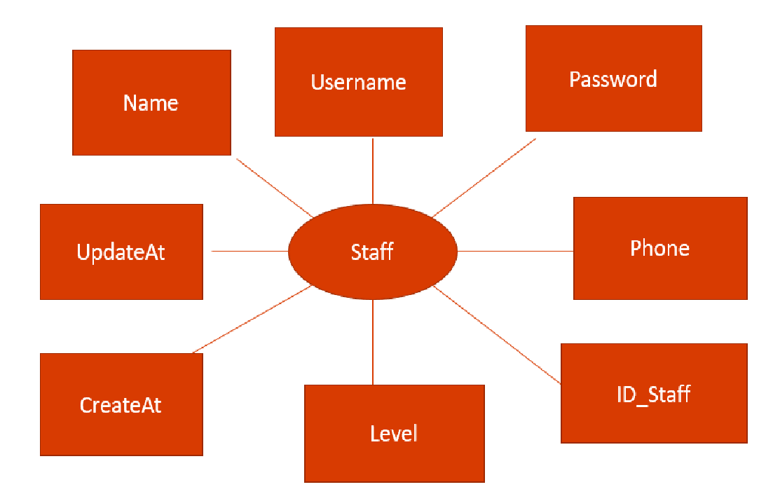 Thông tin nhân viên: ID, Name, Username, Password, Email, Phone, Created at...

**Mô tả các bước xử lý:**

+ Người quản lý nhập thông tin nhân viên.

+ Kiểm tra có thông tin nào trùng không.

+ Xác nhận lưu thông tin vào cơ sở dữ liệu.

+ Xuất hiện thông báo lưu thành công.

1. **Material Type**

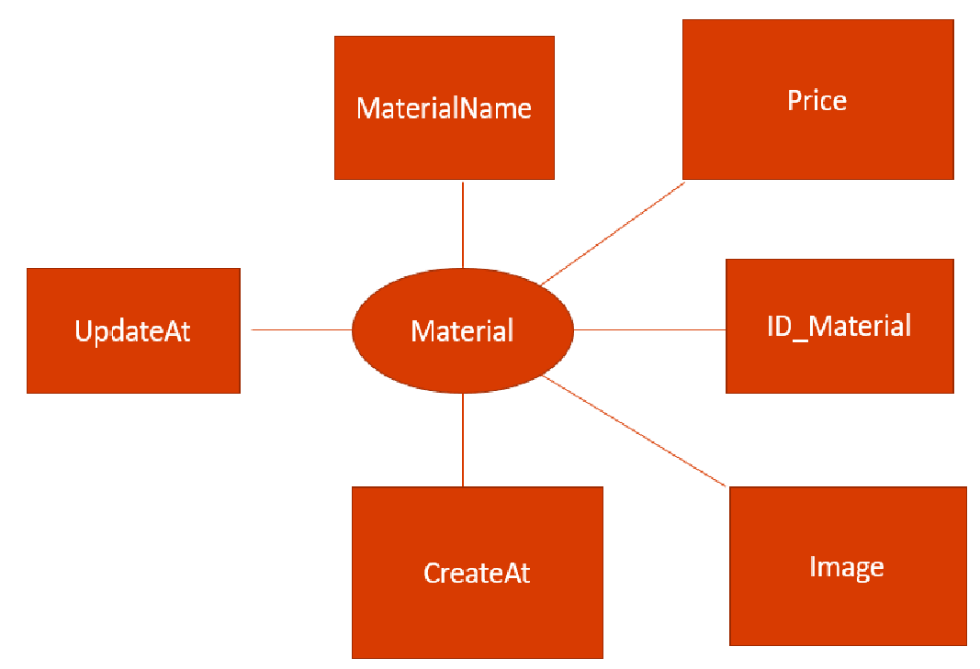

Thông tin về nguyên liệu: Hình ảnh, Ngày tạo CSDL, Ngày cập nhật, ID, Tên và giá cả.

**Mô tả các bước xử lý:**

+ Người quản lý nhập thông tin nguyên liệu, hoặc nhân viên nhập tên đồ uống có chứa nguyên liệu đó.

+ Kiểm tra có thông tin nào trùng không.

+ Xác nhận lưu thông tin vào cơ sở dữ liệu.

+ Xuất hiện thông báo lưu thành công.

1. **Drink and Dessert**

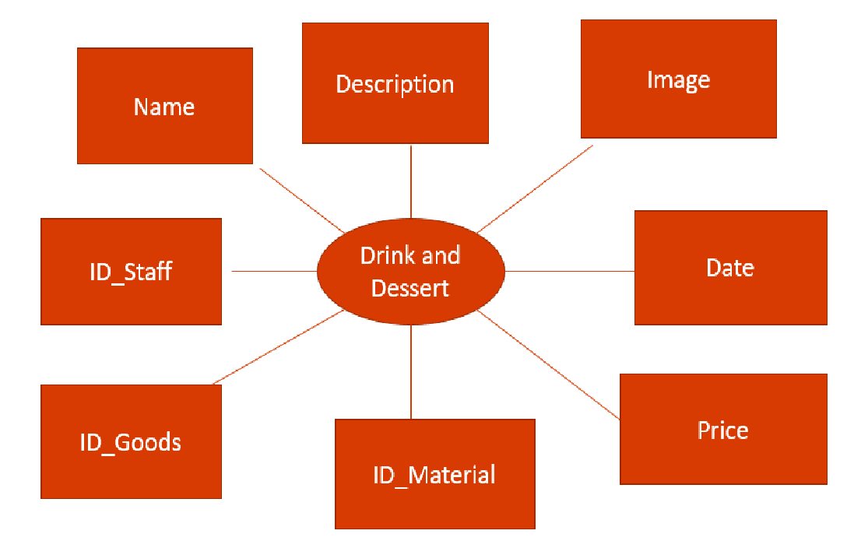

Thông tin về các loại đồ uống và dessert: Tên, Mô tả, Hình ảnh, HSD, Giá cả, các ID về nguyên liệu, công cụ và nhân viên thực hiện

**Mô tả các bước xử lý:**

+ Người quản lý nhập thông tin đồ uống(dessert).

+ Kiểm tra có thông tin nào trùng không, hoặc HSD có hết hay không.

+ Xác nhận lưu thông tin vào cơ sở dữ liệu.

+ Xuất hiện thông báo lưu thành công.

**CHƯƠNG IV: THIẾT KẾ GIAO DIỆN**

1. **Sơ đồ thiết kế giao diện:**

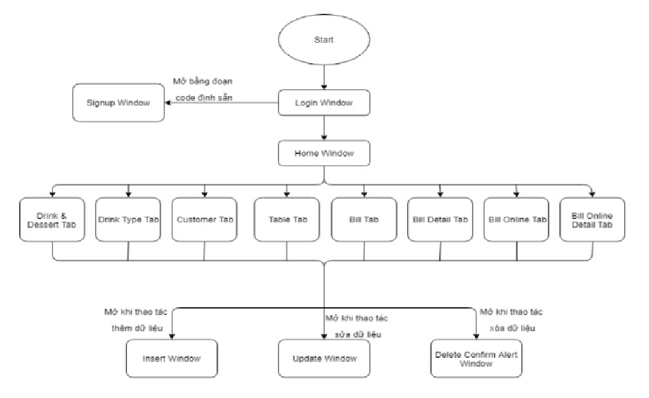

1. **Danh sách màn hình và mô tả chức năng**

* Login Window : Chức năng đăng nhập vào Home Window và Sign up Window, code để mở Signup Window sẽ được định sẵn trong source code.
* Signup Window : Chức năng đăng ký tài khoản để vào ứng dụng.
* Home Window : Chức năng chứa các tab quản lý cơ sở dữ liệu.
* <Field> Tabs : Các tab có chức năng quản lý hệ thống dữ liệu của quán cà phê.
* Insert Window : Mở khi có thao tác thêm dữ liệu, có chức năng thêm dữ liệu vào table tương ứng trong database.
* Update Window : Mở khi có thao tác sửa dữ liệu, có chức năng sửa dữ liệu vào table tương ứng trong database.
* Delete Confirm Alert Window : Mở khi có thao tác xóa dữ liệu, có chức năng xác nhận user có xóa dữ liệu trong record tương ứng trong database